Единый номер вызова экстренной помощи



При обработке вызова по единому номеру «112» с использованием интерактивной информационно-справочной системы голосового автоответчика для соединения с оператором необходимо нажать соответствующие клавиши:
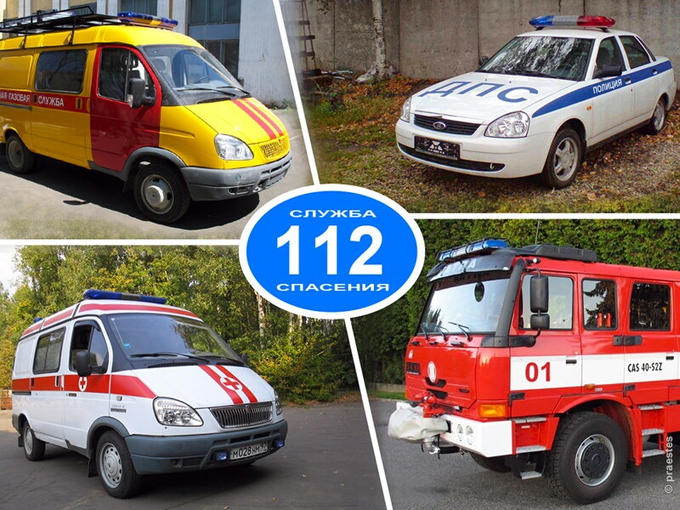
Пожарно-спасательная служба 1
Полиция 2
Скорая медицинская помощь 3
Аварийная газовая служба 4
или дождитесь ответа оператора
«Службы 112»

Вызов служб экстренной помощи
С мобильного телефона: Со стационарного телефона:


101 Пожарно-спасательная служба 01
102 Полиция 02
103 Скорая медицинская помощь 03
104 Аварийная газовая служба 04
75-62-68 Служба спасения Волгограда 089
96-70-98 МЧС (регистрация туристических групп)

Помните!

Единый номер вызова экстренной помощи 112 работает бесплатно
даже при отсутствии денежных средств на счету

При обращении за помощью по номерам вызова экстренных служб необходимо сообщить:
- причину вызова;
- свою фамилию и имя;
- домашний адрес и номер телефона

Не вешайте трубку телефона до окончания разговора!

